清华大学温庆博刘晓丽 宝玉石鉴赏答案

习题1.1
单选体现宝玉石美丽品质的最重要因素是：
颜色光泽折射率花纹
正确答案:颜色
单选下列各性质中,与宝石价值关系不大的是：
颜色硬度及耐久性密度稀有性
正确答案：密度
单选下列宝石大类中，总体上透明度最好的是:
单晶质宝石多晶质宝石（玉石)有机宝石和田玉
正确答案:单晶质宝石
单选稀有性会影响到宝石的哪方面特性？
装饰美观性价值及投资耐久性鉴定难度
正确答案:价值及投资
习题1.2
单选蓝宝石【不具有】以下哪种颜色？
红色绿色蓝色粉红色
正确答案：红色
单选下列宝石属于单晶质宝石的是：
绿松石碧玺翡翠琥珀
正确答案:碧玺
单选请在下列宝石中选出猫眼石：
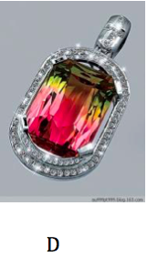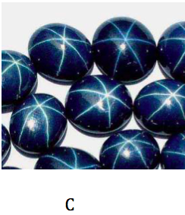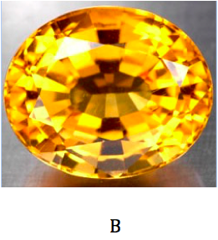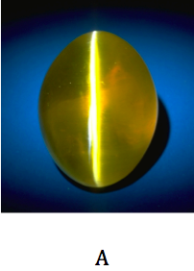
ABCD
正确答案：A
答案解析：
图B为黄色蓝宝石，图C为星光蓝宝石,图D为碧玺。
单选多晶质宝石（玉石）最多见的颜色是:
红色绿色蓝色粉红色
正确答案：绿色
单选请在下列图片中选出孔雀石：
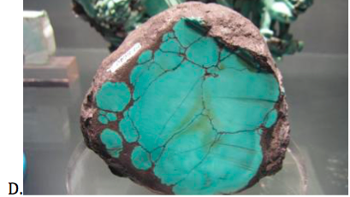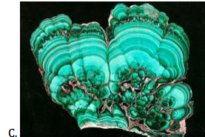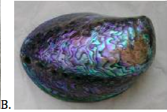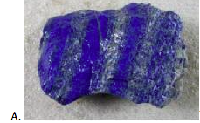
ABCD
正确答案:C
单选下列宝石中颜色最多样的是:
坦桑石碧玺水晶孔雀石
正确答案：碧玺
单选合成红宝石和天然红宝石的差异在于:
颜色化学成分内部结晶结构成因
正确答案:成因
习题1.3
单选在几千年中华宝玉石文化历史中,主要的宝玉石种类是：
钻石单晶质宝石多晶质宝石翡翠
正确答案:多晶质宝石
单选西方最早开发水晶的国家是：
古希腊古印度古波斯古埃及
正确答案：古埃及
单选钻石最早发现于：
南非印度缅甸俄罗斯
正确答案：印度
习题2.1
单选按照现在地质学的认识，地核的成分相当于_________的成分。
石陨石铁陨石石铁陨石玻璃陨石
正确答案：铁陨石
单选上地壳的成分相当于：
花岗岩玄武岩石铁陨石铁陨石
正确答案:花岗岩
单选下地壳的成分相当于：
花岗岩玄武岩石铁陨石铁陨石
正确答案：玄武岩
单选地球上最深的矿井约为3.9公里深。按照正常的地热增温速度，这个深度的地壳岩体的温度约为:
100 ℃200 ℃300 ℃400 ℃
正确答案：100 ℃
单选大陆表面出露最多的岩石种类是:
岩浆岩变质岩岩浆岩和变质岩沉积岩
正确答案：沉积岩
习题2.2
单选花岗岩属于
喷出岩浅成岩深成岩岩墙
正确答案:深成岩
单选相对于浅成岩和喷出岩，深成岩浆岩的结晶颗粒通常较:
粗细不一定
正确答案：粗
单选和玄武岩相比，花岗岩通常具有如下特征：
颜色较深结晶较细颜色较深结晶较粗颜色较浅结晶较细颜色较浅结晶较粗
正确答案:颜色较浅结晶较粗
单选岩浆岩的颜色越浅，说明其二氧化硅含量越：
低高不一定
正确答案：高
单选下列宝石中,不是岩浆成因宝石的是：
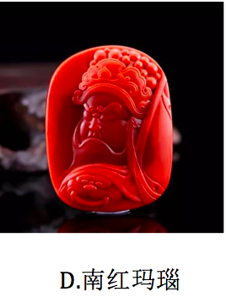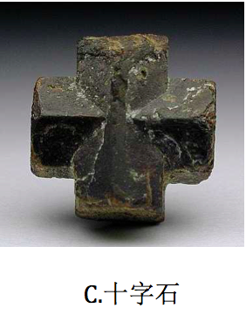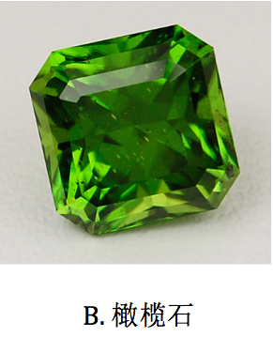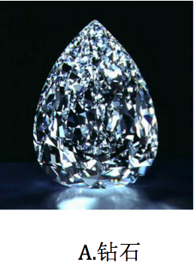
钻石十字石橄榄石南红玛瑙
正确答案:十字石
习题2.3
多选大规模的侵入岩浆岩会对围岩产生怎样的变质作用？
高温烘烤化学活动性流体的交代蚀变高压变质固结作用
正确答案:高温烘烤化学活动性流体的交代蚀变
单选大部分的玉石形成于：
变质作用挤压作用风化作用岩浆作用
正确答案:变质作用
单选大理岩属于：
混合岩热接触变质岩动力变质岩区域变质岩
正确答案：热接触变质岩
单选红柱石通常产于一种称为“角岩”的热接触变质岩,其变质前的原岩通常是:
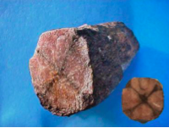
花岗岩角闪岩角砾岩泥质岩
正确答案:泥质岩
单选世界上大部分宝石的原岩种类属于：
沉积岩变质岩岩浆岩砂岩
正确答案：岩浆岩
单选宝石砂矿的形成环境主要是：
沙漠山坡底河床山顶
正确答案:河床
单选从河流上游到中游和下游,河床中的冲积物通常有如下特征变化 :
粒径越来越小棱角越来越磨圆粒径越来越小棱角越来越明显粒径越来越大棱角越来越磨圆粒径越来越大棱角越来越明显
正确答案：粒径越来越小棱角越来越磨圆
单选现代很多宝石采自砂矿，其主要原岩种类是：
普通花岗岩玄武岩石灰岩伟晶岩
正确答案:伟晶岩
习题3
单选下列宝石中，常见颜色不包括红色的是：
玛瑙橄榄石碧玺石榴石
正确答案:橄榄石
单选彩色宝石中最常见的两种颜色是
蓝色和紫色绿色和蓝色红色和绿色紫色和红色
正确答案:红色和绿色
单选下列宝石中，常见颜色最多样的是:
钻石刚玉类宝石碧玺长石类
正确答案：碧玺
单选常见颜色不包括粉红或紫红色的宝石是：
天河石碧玺石榴石水晶
正确答案:天河石
单选下列哪种宝石中见不到黑色和白色？
翡翠碧玺玛瑙和田玉
正确答案：碧玺
单选下列哪种宝石的常见颜色和另外3种是不一样的？
坦桑石帕拉伊巴碧玺青金石石榴石
正确答案：石榴石
单选宝石最常见的光泽是：
油脂光泽丝绢光泽金刚光泽玻璃光泽
正确答案：玻璃光泽
单选根据讲课及经验，钻石、翡翠、绿松石这三种宝石总体的透明度次序为(由好至差）：
翡翠>绿松石〉钻石钻石〉绿松石>翡翠翡翠>钻石>绿松石钻石>翡翠〉绿松石
正确答案：钻石〉翡翠>绿松石
单选下列宝石中,色散及火彩最强的宝石是：
钻石欧泊变石水晶
正确答案:钻石
单选宝石多色性的颜色变化依赖于：
不同方向不同厚度不同光源不同温度
正确答案：不同方向
习题4.1
单选下列宝石中不属于高档宝石的是:
钻石祖母绿红宝石碧玺
正确答案：碧玺
单选下列宝石中不属于高档玉石的是:
红宝石欧泊翡翠和田玉
正确答案:红宝石
单选下面4条单晶质宝石颜色特征中，不能明显增加宝石价值的是：
浓艳素雅稀有纯正
正确答案:素雅
判断对于所有宝石而言，都是透明度越高价值越高
正确错误
正确答案:错误
单选好的变色宝石应具有的特征是:
两种颜色鲜艳，且两种颜色差异显著两种颜色鲜艳，且两种颜色接近两种颜色素雅,且两种颜色差异显著两种颜色素雅,且两种颜色接近
正确答案：两种颜色鲜艳,且两种颜色差异显著
单选在祖母绿、绿碧玺、紫水晶和紫色石榴石4种宝石中，同品质宝石单体质量增加一倍，其价格增量最多和最少的分别是：
祖母绿绿碧玺祖母绿紫水晶绿碧玺紫水晶绿碧玺紫色石榴石
正确答案：祖母绿紫水晶
多选品质好的带猫眼效应宝石眼线应该是:
居中清晰朦胧均匀固定灵活
正确答案：居中清晰均匀灵活
多选下面加工款式中,适用弧面款式的是：
有机宝石多晶质宝石（玉石)特殊光学效应宝石不透明宝石透明宝石
正确答案：有机宝石多晶质宝石（玉石）特殊光学效应宝石不透明宝石
单选透明的单晶质宝石的主要加工款式是：
弧面刻面链珠异形及雕件
正确答案:刻面
单选翡翠的加工款式通常不包括：
弧面刻面链珠异形及雕件
正确答案：刻面
单选提升宝石价值档次的因素主要包括：
表观美丽稀有表观美丽普及内在品质好稀有内在品质差普及
正确答案:表观美丽稀有
习题4.2
单选下列特征不能用肉眼(包括放大镜）检测的是：
宝石内部裂隙包裹体和晶体生长特征内部填充物双折射折射率
正确答案:折射率
判断如果宝石是非均质体，在偏光镜下转动宝石，会观察到明暗变化。
正确错误
正确答案：正确
单选偏光镜可以用来区分:
碧玺和海蓝宝石水晶和玻璃天然水晶和合成水晶蜜蜡和人造树脂
正确答案:水晶和玻璃
单选二色镜用来观察宝石的：
多色性均质性变彩致色元素
正确答案：多色性
单选分光镜用来观察宝石的吸收光谱，以判断宝石中的：
主要组成元素主要金属元素多色性致色元素
正确答案:致色元素
单选关于宝石的荧光性，下面哪句话是对的：
相同种类的宝石，具有一样的荧光反应经过胶和油处理的宝石会有特定的荧光反应相同颜色的宝石，具有一样的荧光反应天然钻石的荧光比较一致
正确答案：经过胶和油处理的宝石会有特定的荧光反应
单选关于宝石的折射率，下面哪句话是错的
大部分情况下，宝石的折射率越高，光泽越强。宝石的折射率，可以用分光镜测定。宝石的折射率,可以用折射仪测定。折射率是鉴定宝石的重要指标。
正确答案：宝石的折射率，可以用分光镜测定。
单选下列三种宝石的折射率数值的大小关系是：
钻石〉石榴石〉水晶钻石>水晶>石榴石水晶〉石榴石〉钻石水晶>钻石>石榴石
正确答案:钻石〉石榴石〉水晶
单选食盐水测试液用于检测区分琥珀及其大部分塑料仿制品，琥珀可以在饱和食盐水中（ ），而塑料仿制品会在饱和食盐水中( ）
下沉 上浮上浮 下沉
正确答案：上浮 下沉
单选下列宝石中，没有盐酸反应的是：
珍珠欧泊孔雀石方解石
正确答案:欧泊
习题5.1&5.2

单选金刚石的主要成分是
二氧化硅硅碳碳化硅
正确答案：碳
单选金刚石晶体最常见的形态是
八面体柱状菱面体圆形
正确答案：八面体
单选钻石的火彩，属于下列哪种现象的一种表现？
光泽色散变色变彩
正确答案：色散
单选金刚石的以下几个品质都明显高于其他天然宝石？
韧性导热性光泽双折射韧性密度光泽化学稳定性硬度密度多色性化学稳定性硬度导热性光泽化学稳定性
正确答案:硬度导热性光泽化学稳定性
单选钻石最早发现于:
南非印度俄罗斯巴西
正确答案：印度
答案解析：
约公元前 400年在印度发现钻石；1725年，巴西首次发现钻石；南非和俄罗斯发现钻石都在19世纪及之后。
单选第17、18、20三个世纪，世界钻石的主要产地分别是：
印度非洲巴西印度巴西非洲巴西印度非洲非洲巴西印度
正确答案:印度巴西非洲
单选南非最早发现的2颗著名钻石的名字是:
“尤利卡”和“库利南”“库里南”和 “非洲之星”“尤利卡"和“南非之星”“非洲之星”和“南非之星”
正确答案:“尤利卡"和“南非之星”
单选请选出现代钻石的四个重要产地国家：
南非博茨瓦纳俄罗斯澳大利亚南非缅甸俄罗斯斯里兰卡南非巴西缅甸澳大利亚马达加斯加巴西缅甸斯里兰卡
正确答案：南非博茨瓦纳俄罗斯澳大利亚
习题5.3＆5.4
多选钻石的矿床类型主要有：
金伯利岩钾镁煌斑岩花岗岩玄武岩砂矿
正确答案:金伯利岩钾镁煌斑岩砂矿
答案解析：
AB为钻石的原生矿床类型，E为钻石的次生矿床类型
多选钻石的4C评价包括：
洁净度颜色品牌硬度重量火彩切工产地
正确答案:洁净度颜色重量切工
单选下列钻石净度级别中，由好到差的次序是
FL 〉 IF 〉 VVS 〉 VS > SI 〉 IIF 〉 FL > VVS 〉 VS 〉 SI 〉 IFL 〉 IF 〉 VS 〉 VVS 〉 I〉 SIIF 〉 FL > VS > VVS > SI > I
正确答案：FL > IF > VVS 〉 VS 〉 SI > I
单选宝石级钻石中，相对较为常见的颜色为:
无色粉色黄色蓝色
正确答案:黄色
答案解析:
粉色和蓝色是钻石较为稀有的颜色。
单选无色钻石的颜色的最佳等级是：
D色F色FL色J色
正确答案：D色
单选钻石切工的目标是追求使其以下品质达到最佳：
颜色折射率光泽亮度光泽亮度火彩闪烁效果颜色折射率重量重量洁净度火彩
正确答案:光泽亮度火彩闪烁效果
习题5.5&5。6
单选世界上发现的最大钻石原石的名字是
尤利卡库里南南非之星非洲之星I
正确答案：库里南
单选钻石( ）一般被认为是电影《泰坦尼克号》中的“海洋之心"钻石的原型.
光明之山非洲之星库里南希望
正确答案:希望
习题6
单选刚玉的晶体形态通常为:
六方桶状或柱状立方体四方柱状八面体
正确答案：六方桶状或柱状
单选刚玉类宝石最常见的颜色包括：
黑色和白色红色和绿色绿色和蓝色蓝色和红色
正确答案：蓝色和红色
单选刚玉的光泽为
油脂光泽玻璃光泽到半金刚光泽玻璃光泽金刚光泽
正确答案:玻璃光泽到半金刚光泽
单选刚玉是摩氏硬度标准中的标准硬度矿物,其硬度为：
10978
正确答案:9
单选刚玉中有一种粉橙色的品种,被称为：
帕帕拉恰摩根石帕拉伊巴芬达石
正确答案:帕帕拉恰
答案解析:
A帕拉伊巴为一种蓝色的碧玺；C芬达石是一种橙色的石榴石；D摩根石是一种粉色的绿柱石
单选蓝宝石中没有以下哪种颜色：
黄色红色绿色蓝色
正确答案：红色
答案解析：
红色的刚玉被称作红宝石，其他颜色的刚玉都被称作蓝宝石。因此蓝宝石中没有红色品种。
单选世界红宝石和蓝宝石的主要产地在：
非洲亚洲美洲欧洲
正确答案:亚洲
答案解析：
红宝石的最主要产地在亚洲的缅甸、泰国、柬埔寨、越南、巴基斯坦和斯里兰卡.
单选世界上最重要的红宝石和蓝宝石产地是：
缅甸柬埔寨不好说澳大利亚
正确答案:缅甸
单选中国山东和澳大利亚产的蓝宝石的主要特征是：
光泽弱颜色浅颜色深硬度小
正确答案：颜色深
单选刚玉的主要化学成分是：
三氧化二铝二氧化碳二氧化硅三氧化二铁
正确答案：三氧化二铝
习题7.0
单选绿柱石的晶体形态通常为：
八面体立方体六方柱状十二面体
正确答案：六方柱状
单选绿柱石类宝石的光泽通常为:
玻璃光泽油脂光泽亚金刚光泽金刚光泽
正确答案:玻璃光泽
多选下列宝石不属于绿柱石类的是：
祖母绿达碧慈海蓝宝石摩根石芬达石托帕石
正确答案：芬达石托帕石
多选绿柱石类宝石常见的三种颜色为:
翠绿色深蓝色天蓝色桃红色红色
正确答案:翠绿色天蓝色桃红色
答案解析:
祖母绿、海蓝宝石和摩根石分别为翠绿色、天蓝色和桃红色。
单选海蓝宝石的主要原生地质产状是：
变质的超基性岩变质的沉积岩伟晶岩火山岩
正确答案:伟晶岩
单选世界上最重要的祖母绿产地是：
巴西巴基斯坦中国哥伦比亚
正确答案：哥伦比亚
单选祖母绿的历史最早可以追溯到：
距今约4000年距今约3000年距今约2000年16世纪
正确答案：距今约4000年
习题8.1
单选金绿宝石最常见的颜色是
蓝色浅蓝色黄绿色粉红色
正确答案：黄绿色
多选金绿宝石的特殊光学效应包括
变色变彩猫眼星光
正确答案:变色猫眼
单选19世纪世界变石的主要产地是：
巴西哥伦比亚斯里兰卡俄罗斯
正确答案:俄罗斯
单选金绿宝石的主要品种不包括：
猫眼石变石变石猫眼木变石
正确答案：木变石
单选猫眼石最优的颜色是:
灰绿色灰白色褐黄色蜜黄色
正确答案:蜜黄色
单选变石发生变色的冷光源和热光源通常分别是：
日光灯和白炽灯日光灯和紫外灯白炽灯和烛光日光灯和早晨的自然光
正确答案：日光灯和白炽灯
单选优质变石的颜色变化为：
蓝绿色至褐红色蓝绿色至粉红色黄绿色至粉红色黄绿色至褐红色
正确答案:蓝绿色至粉红色
单选金绿宝石的地质产状主要是：
花岗伟晶岩和金伯利岩金伯利岩和云母片岩花岗伟晶岩和云母片岩玄武岩和大理岩
正确答案:花岗伟晶岩和云母片岩
习题9.1
单选锰铝榴石宝石的典型颜色是
红色绿色橙色紫色
正确答案：橙色
单选沙弗莱石主要产自
东南亚非洲南美俄罗斯
正确答案：非洲
单选伟晶岩中主要产哪种石榴石:
铁铝榴石镁铝榴石锰铝榴石钙铁榴石
正确答案:锰铝榴石
单选石榴石的诸多地质产状中,最重要的是
岩浆作用沉积作用变质作用火山作用
正确答案:变质作用
单选石榴石晶体的主要形态是：
柱状和板状立方体和菱形六面体立方体和八面体菱形十二面体和二十四面体
正确答案：菱形十二面体和二十四面体
单选石榴石宝石最常见的颜色是：
绿色蓝色深红色橙红色
正确答案：深红色
单选石榴石中罕见的颜色是:
紫红色翠绿色深蓝色橙黄色
正确答案:深蓝色
单选与绿柱石类宝石相比,石榴石的光泽：
彼此接近强于绿柱石类宝石弱于绿柱石类宝石不同品种有强有弱
正确答案：强于绿柱石类宝石
单选贵榴石和红榴石的矿物种类主要是：
镁铝榴石和铁铝榴石镁铝榴石和锰铝榴石钙铁榴石和钙铬榴石钙铁榴石和锰铝榴石
正确答案:镁铝榴石和铁铝榴石
习题10.1
单选电气石晶体的形态通常为：
正确答案：柱状
单选西瓜碧玺的颜色通常为:
正确答案:晶体横断面,外绿内红
单选帕拉伊巴碧玺最早产于( ）,颜色为（ ）
正确答案：巴西，蓝绿色调
单选沙弗莱碧玺的典型颜色是：
正确答案:绿色
单选宝石级电气石（碧玺）的主要矿物种类是：
正确答案:锂电气石
单选碧玺宝石主要产于（ ）
正确答案：花岗伟晶岩及气成热液矿床
单选碧玺最重要的产地是：
正确答案:巴西
习题11.1
单选黄玉的晶体形态通常为：
正确答案:柱状
单选天然托帕石最常见的颜色是:
正确答案:无色
单选现在珠宝市场上的大部分（ ）色托帕石，都是通过辐照和加热处理的。
正确答案：蓝
单选托帕石最主要的产地是：
正确答案：巴西
单选托帕石的主要地质产状是：
正确答案：花岗伟晶岩
习题12.1
单选刻面锆石宝石的光泽为：
正确答案：金刚光泽
单选天然锆石常见的颜色是：
正确答案:红褐色
单选锆石的哪个品质相对于其他大部分宝石比较突出?
正确答案:光泽
单选锆石的主要产地在
正确答案：东南亚和南亚
单选锆石的主要地质产状是：
正确答案：玄武岩
习题13.1
单选宝石级橄榄石主要是：
正确答案：镁橄榄石和贵橄榄石
单选橄榄石的颜色与下列哪种宝石接近？
正确答案:沙弗莱石榴石
单选橄榄石的主要地质产状是：
正确答案:玄武岩
单选历史上，橄榄石最早的产地在：
正确答案:埃及
单选橄榄石矿物是（ ）的主要成分
正确答案:地幔
习题14.1
单选水晶的化学成分为：
正确答案：二氧化硅
单选水晶的晶体形态通常为：
正确答案:六方柱状
单选水晶柱面发育的晶纹是:
正确答案：横向的
单选选出下列材料中硬度最小的：
正确答案：玻璃
单选发育星光效应的水晶通常是：
正确答案:芙蓉水晶（粉红水晶）
单选绿幽灵水晶中的包裹体矿物通常是（ ）。
正确答案:绿泥石
单选红色水晶中的包裹体矿物通常是（ ）。
正确答案：赤铁矿
习题15.1
多选长石是下列哪2种岩石的主要组成矿物:
正确答案：花岗岩 玄武岩
单选长石的硬度是：
正确答案:6～65
单选下列哪一种长石常见猫眼和星光？
正确答案:月光石
单选天河石的典型颜色是：
正确答案:绿色
单选下列长石中颜色最暗的通常是：
正确答案：拉长石
单选日光石具有：
正确答案：砂金效应
习题16.1
单选尖晶石最常见的颜色是：
正确答案:紫红及紫色
单选尖晶石的晶体形态通常是：
正确答案:八面体
单选尖晶石的主要产地在：
正确答案：亚洲
单选下列宝石种类中，与尖晶石类宝石颜色上最相近的是：
正确答案：刚玉类
习题17.1
单选下列宝石中，与坦桑石颜色最接近的是:
正确答案:蓝色蓝宝石
答案解析：
蓝色蓝宝石与坦桑石的颜色最为接近。海蓝宝石通常为天蓝色。帕拉伊巴碧玺通常带绿色调。托帕石的蓝色顶多达到深的天蓝色。
单选坦桑石的地质成因属于：
正确答案:变质作用
单选坦桑石的最主要产地是：
正确答案:坦桑尼亚
习题18～28
单选锂辉石宝石的常见颜色是:
正确答案:浅粉红及浅蓝紫色
单选锂辉石的地质产状是：
正确答案：伟晶岩
单选下列宝石中，与铬透辉石颜色最接近的宝石是：
正确答案：祖母绿
答案解析:
铬透辉石的颜色是翠绿色，祖母绿的绿色与之最为接近。橄榄石通常是草绿色，铬尖晶石的颜色通常是红色.另外，尖晶石少见绿色.
单选葡萄石的切割款式通常是：
正确答案：弧面
单选下列宝石中，与葡萄石常见颜色最为接近的宝石是：
正确答案:橄榄石
答案解析:
葡萄石的常见颜色是浅绿色，与之最接近的是橄榄石。
单选相对于大部分其他宝石，榍石的最突出的优秀品质是
正确答案：光泽
单选榍石的主要颜色是：
正确答案:黄褐色
单选柱状晶体横断面常出现十字图案的宝石是:
正确答案:红柱石
单选红柱石的典型地质产状是:
正确答案:热接触变质岩
单选矽线石的典型特殊光学效应是:
正确答案:猫眼
石英类习题
单选下列哪种宝石和水晶不属同类矿物
正确答案：黄玉
单选欧珀的最重要产地是
正确答案：澳大利亚
单选碧石的主要矿物成分是
正确答案：石英
单选碧石的颜色通常为
正确答案：不一定
单选石英类多晶质宝石中，密度最低的是
正确答案:欧泊
单选相对于其它宝石种类,欧泊最突出的品质是
正确答案:变彩
单选水欧泊的主要产地是
正确答案:埃塞俄比亚
单选在以下几个欧泊品种中,价值最高的是
正确答案:黑欧泊
单选在下列欧泊品种中,密度最大的是
正确答案:砾石欧泊
单选中国的红玛瑙主要产于
正确答案:云南保山和四川凉山
第45~47讲习题
单选世界青金石的最重要产地是
正确答案:阿富汗
单选世界上最早使用青金石的地区是
正确答案：中亚和地中海周边
单选孔雀石矿物属于
正确答案:碳酸盐
单选孔雀石的地质产状通常是
正确答案:铜矿床氧化带
单选孔雀石最常见的伴生矿物
正确答案:蓝铜矿
单选世界孔雀石的最主要产地是
正确答案：非洲
单选中国孔雀石的2个主要产地在
正确答案：广东和湖北
单选青金石中的“金”是
正确答案:黄铁矿
单选青金石中的白色矿物通常是
正确答案：方解石

